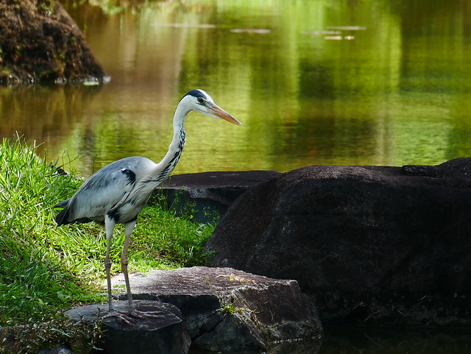Lorem ipsum dolor sit amet, consectetur adipiscing elit. Sed pulvinar, ipsum egestas tristique iaculis, nisl nisi iaculis nibh, vitae pulvinar mi nisi vel nunc. Suspendisse potenti. Sed in commodo massa, eget feugiat lectus. Donec egestas vehicula felis, at efficitur nibh mattis a. In nec nibh congue, venenatis est at, laoreet mauris. Aliquam commodo lobortis urna, bibendum sollicitudin nisl. Ut vel vulputate ante. Morbi ultrices vel elit nec eleifend. Vivamus mollis, enim sed dapibus pretium, tellus diam finibus nulla, vel sagittis tortor magna at elit. Nullam laoreet lorem urna, quis vehicula felis vehicula quis.

Praesent non varius eros. Mauris id arcu sem. Nullam pulvinar nisl tempus, tristique nibh quis, dictum enim. Mauris venenatis sem justo, sit amet gravida massa molestie sed. Suspendisse viverra, mauris et rutrum congue, eros purus sollicitudin mauris, ut tristique dui magna eget metus. Vestibulum mattis at tortor sit amet luctus. Suspendisse sit amet lacinia risus. Fusce euismod dui vitae dictum auctor. Duis finibus metus ex, non vestibulum lectus tempus vel. Donec nec mauris nisi. Curabitur urna nisl, elementum sed sem ut, convallis posuere nulla. Nulla lacinia volutpat purus, at egestas dui convallis sed. Nunc at ante non ligula blandit placerat a in lectus. Nam posuere mollis est eu vulputate.

Fusce molestie orci sollicitudin varius bibendum. Maecenas ac leo dui. Maecenas pharetra lacinia sem, vitae volutpat diam tristique finibus. In ut sapien ac lacus gravida malesuada at at ligula. Sed interdum aliquet iaculis. Nulla facilisi. Proin libero massa, imperdiet non eleifend ac, blandit a nibh. Sed sodales in velit eget tempor. Fusce tellus velit, vestibulum sed aliquam eget, molestie et risus. Nulla consectetur turpis nec accumsan auctor. Nunc facilisis pretium egestas. Integer convallis fringilla egestas.

Nulla vel mi mauris. In lobortis arcu ex, ac hendrerit augue vehicula eu. Nulla eu augue porta, lacinia justo vel, interdum urna. Suspendisse eget semper eros, vitae interdum lacus. Praesent convallis massa sit amet interdum hendrerit. Vestibulum ante ipsum primis in faucibus orci luctus et ultrices posuere cubilia Curae; Orci varius natoque penatibus et magnis dis parturient montes, nascetur ridiculus mus. Praesent metus urna, sagittis quis venenatis ac, suscipit non elit. Morbi pharetra commodo ipsum, id scelerisque dolor tempus vitae. Sed dignissim sed justo ut hendrerit. Sed aliquet et mi et accumsan. Cras faucibus non tellus eget facilisis. Etiam facilisis lacinia interdum. Vivamus laoreet lacinia odio, quis posuere risus sodales vel. Aliquam consectetur malesuada posuere. Fusce eu facilisis est.

Suspendisse aliquam ultrices ex, in laoreet purus pretium id. Aenean pharetra aliquet fermentum. Etiam arcu mauris, consequat et diam non, venenatis aliquet est. Nulla neque mauris, pulvinar eget sodales non, commodo a urna. Suspendisse condimentum pretium commodo. Donec in est molestie, rhoncus eros et, blandit magna. Praesent elit tortor, bibendum vel malesuada ut, feugiat non tortor. Etiam molestie pellentesque lectus quis tincidunt. Sed euismod, magna a ultrices porta, lacus massa lobortis sem, ac ultrices eros orci eget urna. Suspendisse sed laoreet lectus, at consectetur dolor. Donec tincidunt vehicula massa. Curabitur efficitur imperdiet facilisis.